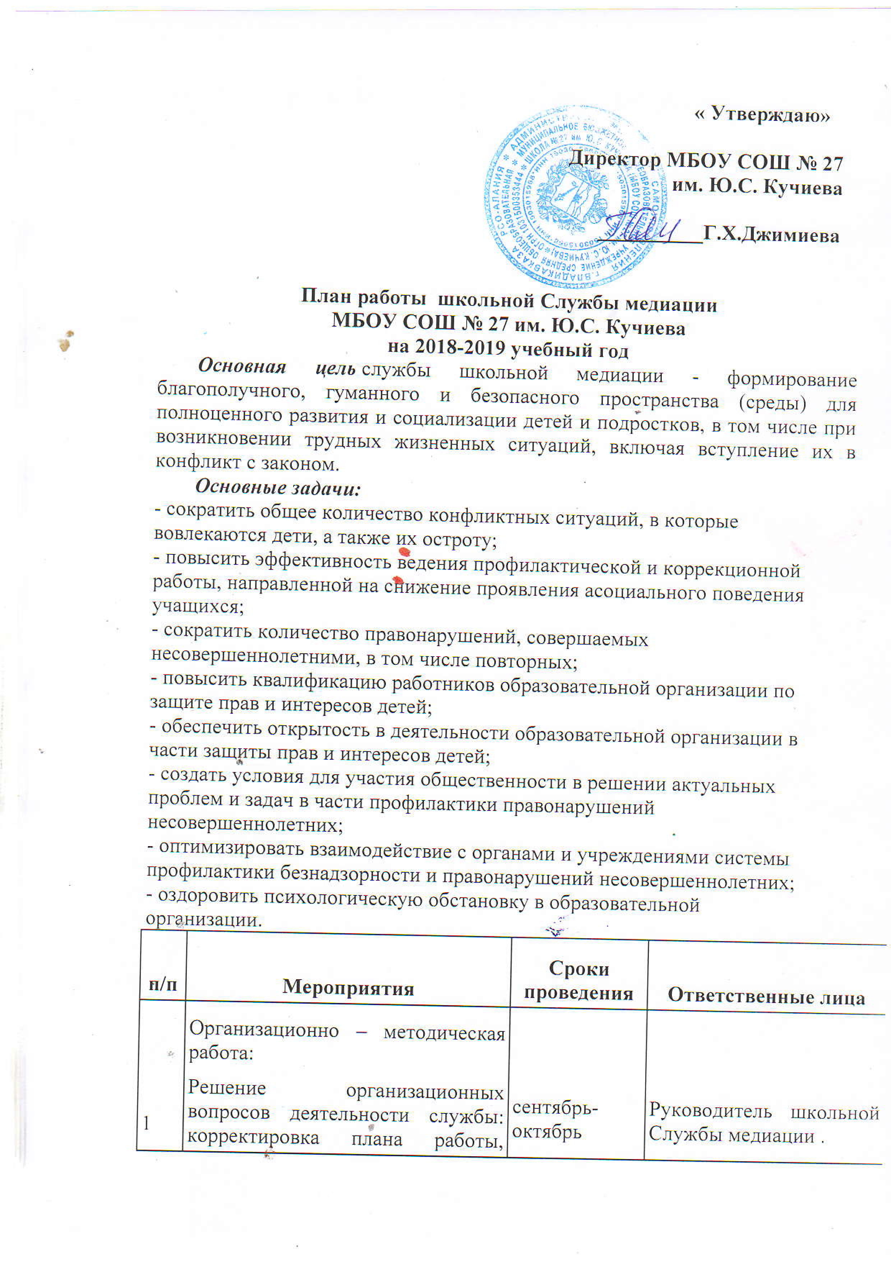

« Утверждаю»

Директор МБОУ СОШ № 27
им. Ю.С. Кучиева

__________Г.Х.Джимиева

План работы школьной Службы медиации
МБОУ СОШ № 27 им. Ю.С. Кучиева
на 2018-2019 учебный год
Основная цель службы школьной медиации - формирование благополучного, гуманного и безопасного пространства (среды) для полноценного развития и социализации детей и подростков, в том числе при возникновении трудных жизненных ситуаций, включая вступление их в конфликт с законом.
Основные задачи:
- сократить общее количество конфликтных ситуаций, в которые вовлекаются дети, а также их остроту;
- повысить эффективность ведения профилактической и коррекционной работы, направленной на снижение проявления асоциального поведения учащихся;
- сократить количество правонарушений, совершаемых несовершеннолетними, в том числе повторных;
- повысить квалификацию работников образовательной организации по защите прав и интересов детей;
- обеспечить открытость в деятельности образовательной организации в части защиты прав и интересов детей;
- создать условия для участия общественности в решении актуальных проблем и задач в части профилактики правонарушений несовершеннолетних;
- оптимизировать взаимодействие с органами и учреждениями системы профилактики безнадзорности и правонарушений несовершеннолетних;
- оздоровить психологическую обстановку в образовательной организации.
п/п | Мероприятия | Сроки проведения | Ответственные лица
1 | Организационно – методическая работа:  Решение организационных вопросов деятельности службы: корректировка плана работы, определение режима работы | сентябрь- октябрь | Руководитель школьной Службы медиации .
2 | Информационно – методическое совещание с классными руководителями о деятельности школьной Службы медиации | сентябрь | зам.директора по ВР
3 | Формирование состава школьной Службы медиации | сентябрь | Руководитель школьной Службы медиации
4 | Информирование учащихся школы о работе школьной Службы медиации | в течение года | Куратор школьной Службы медиации, члены СШМ
5 | Проведение примирительных встреч | в течение года | Куратор школьной службы медиации
6 | Организация и проведение семинара «Работа школьной службы медиации» | ноябрь | Члены школьной Службы медиации,классные руководители
7 | Информирование родителей первоклассников о работе школьной Службы медиации | В течение года (родительские собрания) | Куратор, классные руководители
8 | Разработка серии занятий по обучению работе по восстановительным программам медиаторов (обучающиеся 8-9 классы) | октябрь - декабрь | Куратор
9 | Размещение информации о школьной Службе медиации на сайте школы | сентябрь - май | Куратор
10 | Организация взаимодействия службы школьной медиации с организациями системы профилактики безнадзорности и правонарушений, органами опеки и попечительства, учреждениями дополнительного образования. | В течение года | Куратор .
11 | Индивидуальное и групповое консультирование по вопросам прав ребенка | В течение года | Педагог-психолог
12 | Участие в проведении классных часов в начальной школе «Как научиться дружить?» - начальная школа  «Урок толерантности» - старшие классы | ноябрь | Куратор. , члены школьной Службы медиации, классные руководители
13 | Декада правовых знаний | декабрь | Педагог-психолог
14 | Классный час «Первый раз в пятый класс» 5кл | сентябрь | Кл.рук,педагог- психолог
15 | Классный час «Класс без конфликтов» (беседа с элементами тренинга) 6 кл. | октябрь | Кл.рук,педагог- психолог
16 | Классный час «Конструктивное разрешение конфликтов» 7 кл. | ноябрь | Кл.рук,педагог- психолог
17 | Классный час «Позитивное и негативное» (интерактивная беседа) 8 кл. | декабрь | Кл.рук,педагог- психолог
18 | Классный час «Учимся строить отношения» (ролевая игра) 9 кл. | февраль | Кл.рук,педагог- психолог
19 | Участие в семинарах, совещаниях, направленных на повышение квалификации в сфере деятельности школьной Службы медиации. | По плану | Куратор, члены ШСМ
20 | Сотрудничество с Советом профилактики . | в течение учебного года | Куратор, члены ШСМ
21 | Мониторинг деятельности школьной Службы медиации за 2018-2019 учебный год | май | Куратор школьной Службы медиации
22 | Отчет о деятельности школьной Службы медиацииза 2018-2019 учебный год | июнь | Руководитель школьной службы медиации

